第15期

安宁市卫生健康局办公室编 2019年5月10日
安宁市举办2019年基层卫生技能大赛
5月9日，由安宁市卫健局、安宁市总工会主办，安宁市医共体承办的“安宁市2019年基层卫生技能大赛”在云南昆钢医院开赛，来自安宁市社区卫生服务中心(站)、卫生院和村卫生室从事全科医疗、公共卫生、护理等专业的52名选手参加技能比赛。
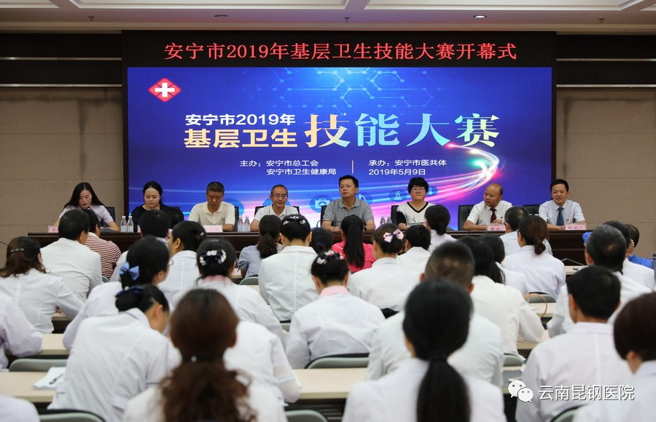
（开幕式现场）
昆明市卫健委基层卫生处处长韩曙磊、安宁市卫生健康局党委书记、局长苏伟、综合监督执法局局长吴学忠、副局长谌立业、安宁市总工会副主席夏瑜、安宁市医共体总会计师鲁成新、云南昆钢医院党委副书记、工会主席梁永梅、副院长张洪江等领导出席开幕式。
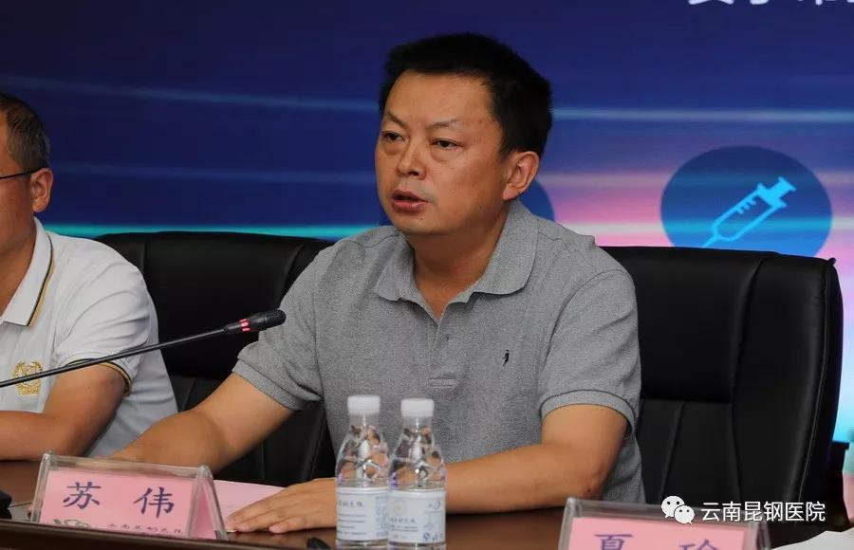
（安宁市卫健局党委书记、局长苏伟致辞）
开幕式上，安宁市卫健局党委书记、局长苏伟致辞指出，开展基层卫生技能大赛，是为基层医务人员展风采，提素质搭建平台，创造条件，激发广大职工“爱岗位、学技能、比服务、赛佳绩”的主动性、积极性和创造性。希望广大的医务工作者以“技能大赛”为契机，学习新知识、掌握新技术，努力提高自己的业务素质和能力，用爱心、细心、耐心和责任心为患者提供满意的服务，为维护人民群众身体健康贡献自己的力量，在无私奉献中努力实现自身的人生价值，服务好基层，做好老百姓健康“守门人”。
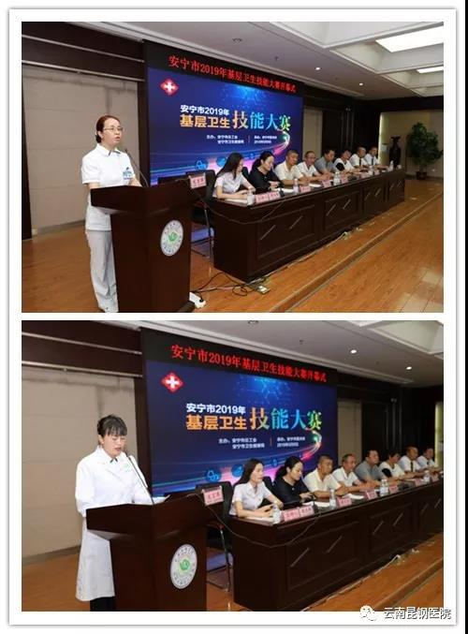大赛裁判及参赛选手代表分别宣誓，安宁市总工会副主席夏瑜宣布大赛开幕。
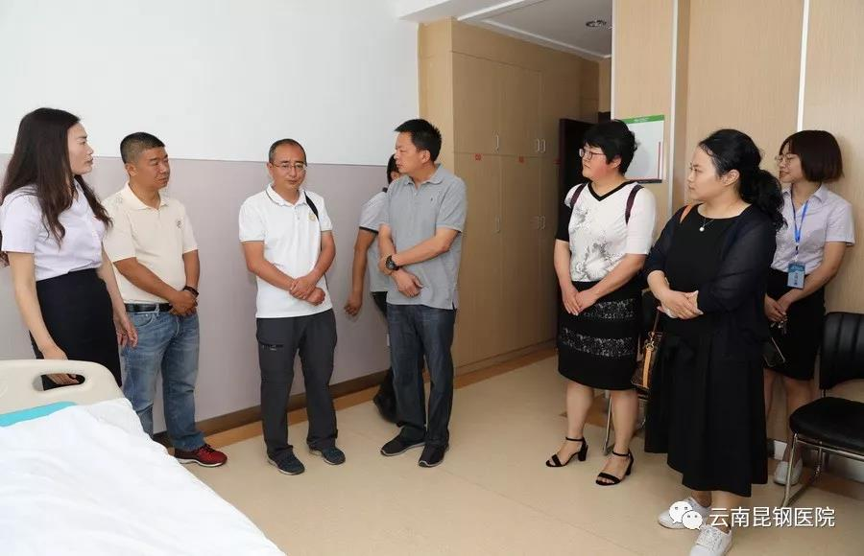
（昆明市卫健委基层卫生处韩曙磊处长查看技能竞赛考场）
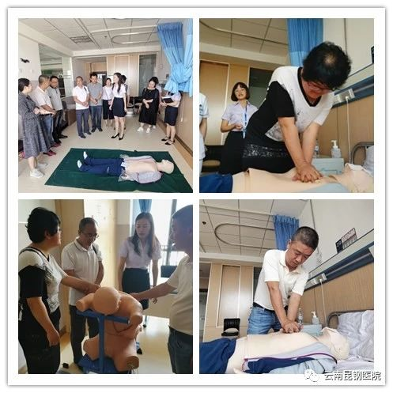
（参会领导查看技能比赛考场并进行现场体验）
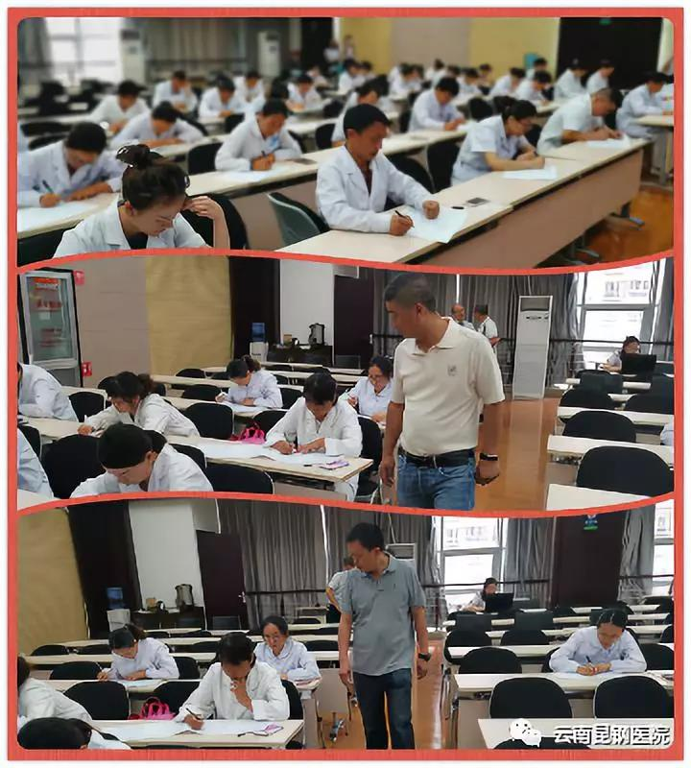（理论考试现场）
比赛分为理论考试、操作技能和知识竞答三个环节，竞赛设“全科医疗”、“社区护理”和“卫生服务团队”3 个组别。竞赛内容包括相关政策规范、基础专业知识和技术操作技能。
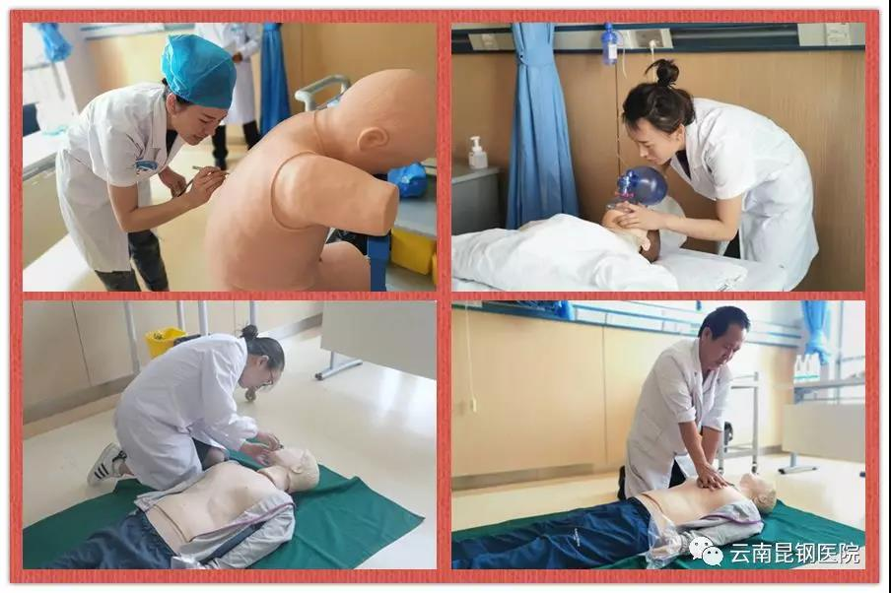
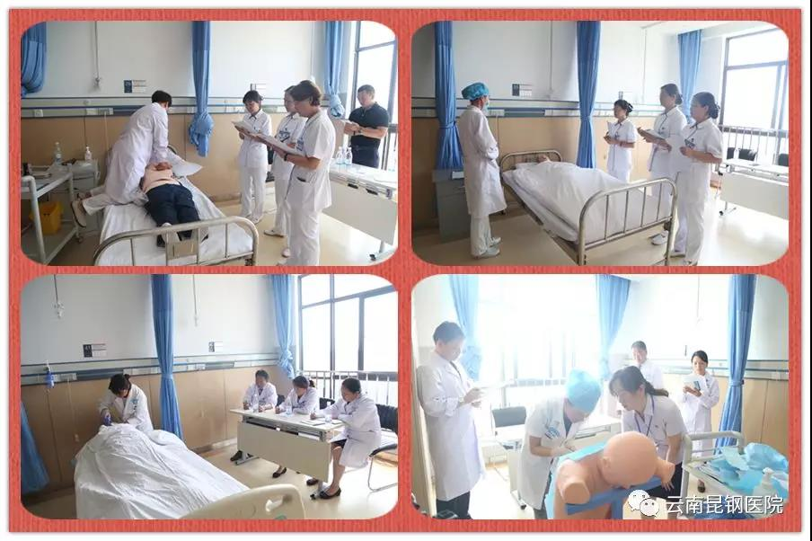 （技能操做比赛）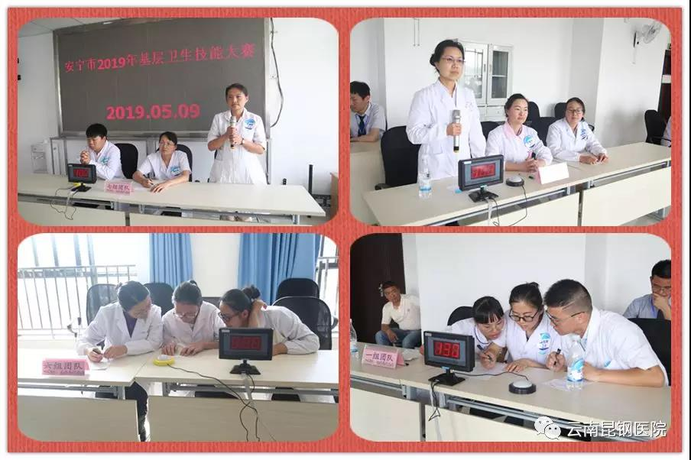（知识竞答环节）
比赛现场，选手们沉着冷静，动作规范，对给患者心肺复苏、密闭式静脉输液输液、留置尿管、急救简易呼吸器、胸腔穿刺术等考试内容沉稳应对，在竞答环节积极抢答，对答如流。经过紧张的角逐，来自金方社区卫生服务中心的熊晓媛、安宁市禄脿卫生院李红梅分别获得医师组、护理组个人第一名，金方社区卫生服务中心获得团体第一名。
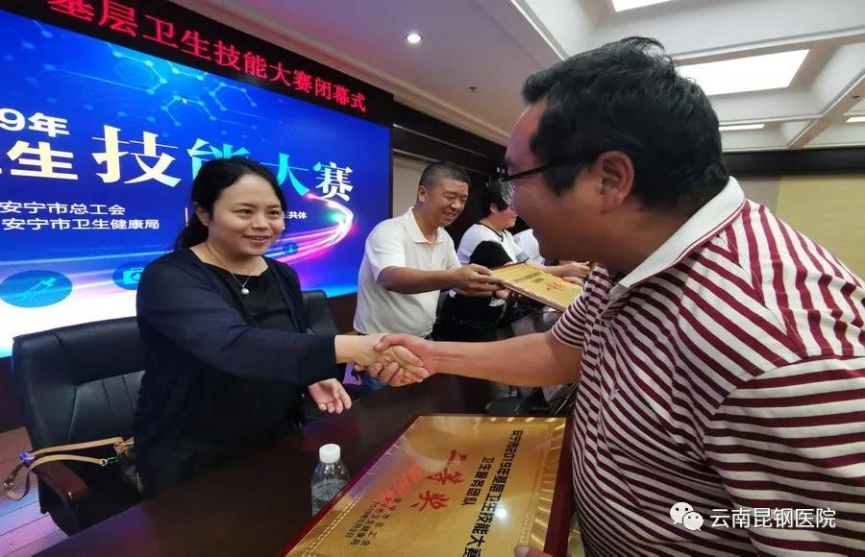
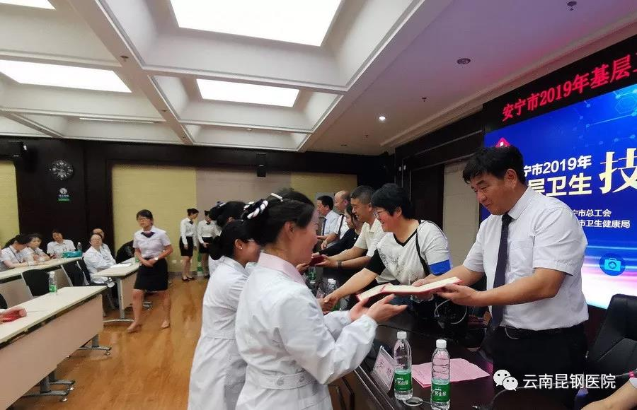
（颁 奖）
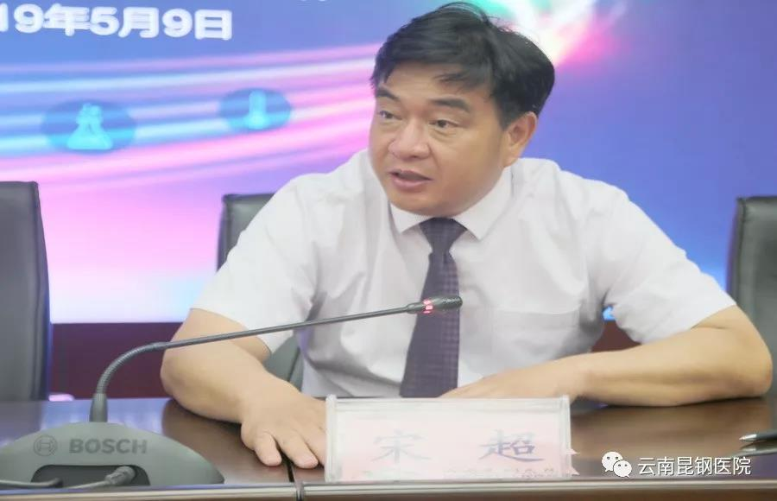（安宁市医共体总院长宋超讲话）
闭幕式上，安宁市医共体总院长宋超总结讲话指出，技能大赛是医共体成立以来首次举办的技能大赛，大赛既是医务人员技能水平的一次展示和检验，更是一次难得的学习交流会，希望通过竞赛的形式，促进广大医务人员加强学习，提高业务技能，掀起比技能、强本领、展风采的高潮，并对下一步医共体与基层卫生机构的整合提出意见：一是通过安宁市区域卫生数据中心集成平台，稳步推进基层医疗机构的基础医疗信息系统和公共生信息系统建设，使基层医疗卫生机构的综合管理逐步迈向标准化、规范化;二是建立基层医疗机构与上级医院的联动工作模；三是通过医共体相关资源中心优势，为基层医疗机构提供业务与专业技术支撑；四是逐步建立管理指标，促进基层医疗机构质量体系建设，不断提升基层医疗机构的行政管理效能与专业技术质量内涵。
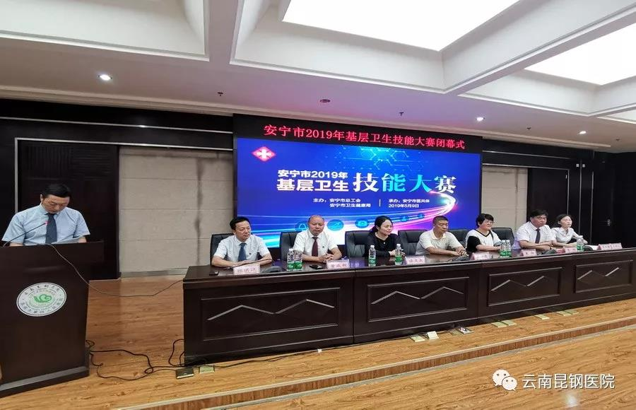
（闭幕式）
在全体选手、裁判员、工作人员的共同努力下，经过一天紧张激烈的角逐，本次技能竞赛圆满地完成了任务，在整个赛事过程中，各代表队表现出良好的职业道德风尚和较高的竞技水平，对全面提升基层医疗卫生专业技术人员综合素质起到了较好的推动作用。
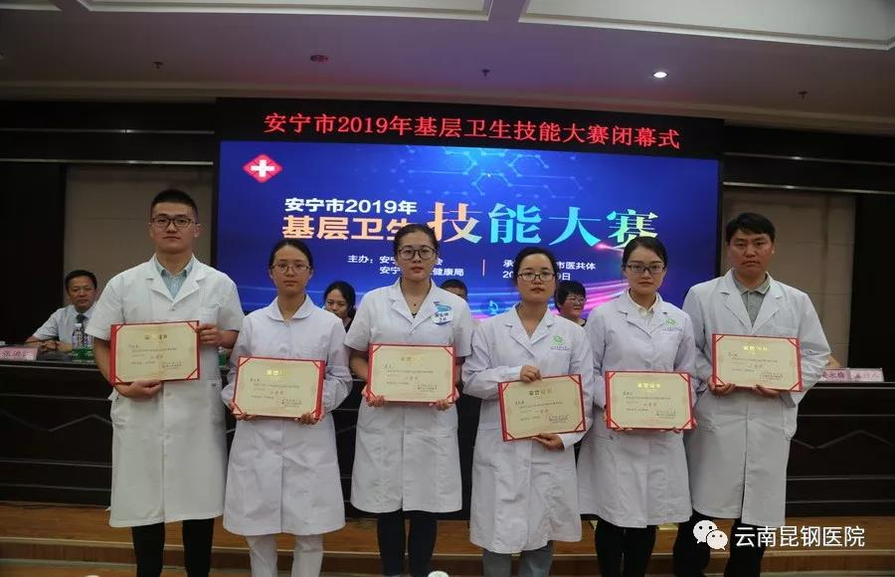
（全科医疗组获奖人员）
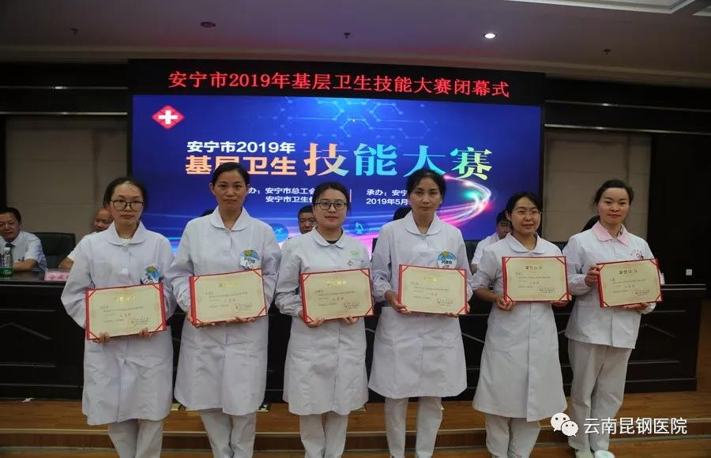
(社区护理组获奖人员)
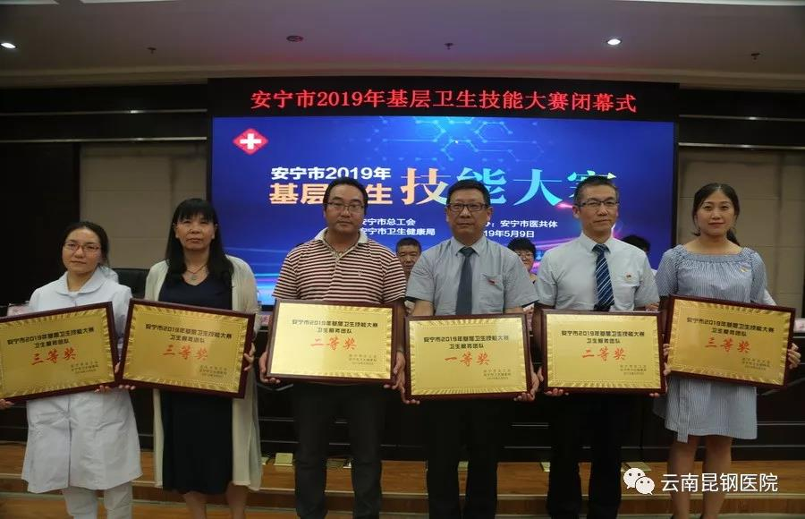（卫生服务团队奖）
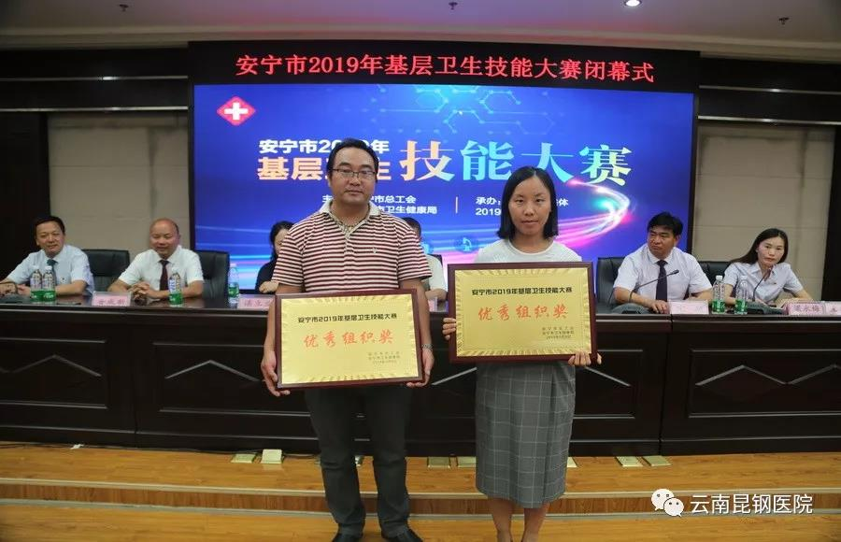（优秀组织奖）

